17.02.2020 на базе МКОУ Межевская СОШ состоялось заседание РМО учителей биологии, химии, географии. Открытый урок в 8 классе с использованием деятельностного метода обучения дала учитель географии Соловьева Л.В. Затем состоялся заинтересованный разговор о формировании географических знаний и навыков работы с географической информацией краеведческого содержания на уроках и во внеурочной деятельности. Педагоги коснулись вопроса разработки рабочих программ, подготовки к всероссийским проверочным работам, познакомились с электронными образовательными ресурсами: " Фоксфорд", " Моя профессиональная карьера" и др. Кроме того было рассказано, как избежать профессионального выгорания через развитие позитивного мышления.
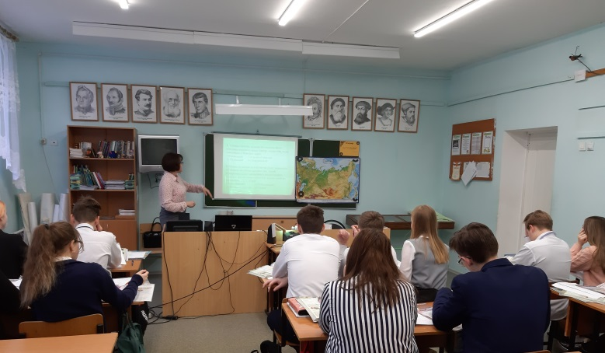 | 